다음에 제시된 문제들을 R 코드로 작성한 후에 lab2.R 로 저장하여 제출한다.

메일제목 : R-성명-lab2

# 문제1

~~~~

# 문제2

~~~~

[문제1] 1~30 으로 구성되는 벡터에서 중복을 허용하여 10개의 값을 추출하여 v1 을 만든다.

각 원소마다 “z”, “y”, “x”, “w”, “v”, “u”, “t”, “s”, “r”, “q” 라는 이름을 부여하여 네임벡터를 생성하여 v2 를 만든다.

v1 과 v2를 화면에 출력한다.

[문제2] 10 에서 38사이의 숫자 중에서 2씩 증가한 값으로 벡터를 생성하여 v 라는 변수에 저장한다.

v 를 가지고 3행 5열의 매트릭스를 만들어 m1 에 저장한다.(행 우선 저장)

각 원소 값들에 100을 더한 결과로 매트릭스 m2 를 만든다.

m1 에서 최대값을 추출하여 m_max_v 에 저장한다.

m1 에서 최소값을 추출하여 m_min_v 에 저장한다.

m1 에서 행 단위의 최대값을 추출하여 row_max 에 저장한다.

m1 에서 열 단위의 최대값을 추출하여 col_max 에 저장한다.

m1, m2, m_max_v, m_min_v, row_max, col_max를 화면에 출력한다.

[문제3] 다음과 같이 값이 구성되는 매트릭스를 정의하여 m2 에 저장한다.

1,2,3 의 벡터 n1, 4,5,6 의 벡터 n2, 7,8,9 의 벡터 n3 를 이용하여 matrix를 생성한다.

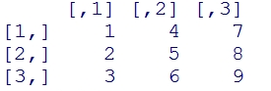

[문제4] 다음과 같이 값이 구성되는 매트릭스를 정의하여 m3 에 저장한다.

1~9 의 벡터를 이용하여 matrix를 생성하고 출력한다.

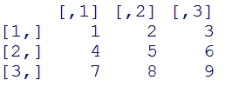

[문제5] m3 를 가지고 다음과 같이 값이 구성되는 매트릭스를 정의하여 m4 에 저장하고 출력한다.

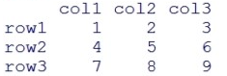

[문제6] 다음과 같이 구성 되는 2행 3열 매트릭스 alpha를 생성한 후에



alpha에 ‘x’, ‘y’, ‘z’ 라는 행을 추가하여 alpha2 를 만들고 출력한다.

alpha에 ‘s’, ‘p’ 라는 열을 추가하여 alpha3 를 만들고 출력한다.

[문제7] 다음과 같이 값이 구성되는 배열을 정의하여 a 라는 변수에 저장한다.

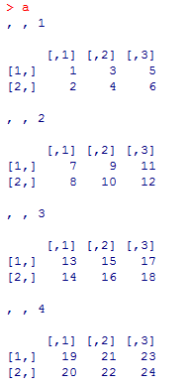

(1) 2행3열4층의 데이터를 출력한다.

(2) 각 층마다 2행의 데이터를 출력한다.

(3) 각 층마다 1열의 데이터를 출력한다.

(4) 3층의 모든 데이터를 출력한다.

(5) a라는 배열을 구성하는 모든 데이터에 100을 **+** 연산하여 출력한다.

(6) 4층의 모든 데이터들에 100을 곱한 결과를 출력한다.

(7) 각층의 1행, 2열과3열만 출력한다.

(8) 2층의 2행 데이터들의 값을 100을 더한 값으로 변경한다.

(9) 1층의 모든 데이터들의 값에 2를 뺀 값으로 변경한다.

(10) a 배열의 모든 데이터 값들을 10을 곱한 값으로 변경한다.

(11) a 배열을 삭제한다.